ĐẠI HỌC CẦN THƠ
TRƯỜNG CÔNG NGHỆ THÔNG TIN & TRUYỀN THÔNG
KHOA: CÔNG NGHỆ PHẦN MỀM
Họ tên và MSSV: Lam Thúy Vy-B2604684
Nhóm học phần: CT005-D01 (Nền tảng công nghệ số)


Mục lục
Lab 02: MICROSOFT WORD VÀ GOOGLE DOCS 3
1. Bài thực hành số 1 - Trộn thư dữ liệu từ Excel 3
2. Bài thực hành số 2 - Tạo mục lục 11
3. Bài thực hành số 3 - Google Docs 26
Lab 03: MICROSOFT EXCEL VÀ GOOGLE SHEETS 28
1. Nội dung thực hành 28
2. Google Sheet 34
Lab 04: MICROSOFT POWERPOINT 39
1. Bài thực hành số 1 39
2. Bài thực hành số 2 39
Lab 05: TẠO, QUẢN LÝ VÀ CHIA SẺ NỘI DUNG SỐ 41
Phần 1: Tạo và chỉnh sửa nội dung văn bản số 41
Nhiệm vụ 1.1: Tạo tài liệu báo cáo bằng Microsoft Word/Google Docs 41
Nhiệm vụ 1.2: Hợp tác nhóm trên Google Docs 41
Phần 2: Tạo và chỉnh sửa nội dung đa phương tiện 41
Nhiệm vụ 2.1: Tạo infographic bằng Canva AI 41
Nhiệm vụ 2.2: Tạo video ngắn bằng CapCut/Shotcut (hoặc công cụ tương tự) 41
Phần 3: Tạo và quản lý mã nguồn 41
Nhiệm vụ 3.1: Tạo mã nguồn HTML hiển thị nội dung 41
Nhiệm vụ 3.2: Quản lý phiên bản bằng Git/GitHub 41

Lab 02: MICROSOFT WORD VÀ GOOGLE DOCS

1. Bài thực hành số 1 - Trộn thư dữ liệu từ Excel
-Kết quả thực hiện:

Mrs Mary Collins | 3/2 Street
10 Bally Rd | CanTho
Sydney | VietNam
Australia

Dear Participant
As you may be aware, we have been running a variety of courses at the college
ranging from 1 week to 12 weeks. We are now happy to inform you that we are
introducing several 2-day courses, which will be held both at weekends and
mid-week to suit the varying needs of potential students.
Please find enclosed an application form and a program schedule. We look forward to your participation.
Yours truly,

Course Director

Mr Tom Thompson | 3/2 Street
15 Bondi Rd | CanTho
Sydney | VietNam
Australia

Dear Participant
As you may be aware, we have been running a variety of courses at the college
ranging from 1 week to 12 weeks. We are now happy to inform you that we are
introducing several 2-day courses, which will be held both at weekends and
mid-week to suit the varying needs of potential students.
Please find enclosed an application form and a program schedule. We look forward to your participation.
Yours truly,

Course Director

Ms Roberta Reynolds | 3/2 Street
85 Lombard Street | CanTho
New York | VietNam
America

Dear Participant
As you may be aware, we have been running a variety of courses at the college
ranging from 1 week to 12 weeks. We are now happy to inform you that we are
introducing several 2-day courses, which will be held both at weekends and
mid-week to suit the varying needs of potential students.
Please find enclosed an application form and a program schedule. We look forward to your participation.
Yours truly,

Course Director

Mr Tâm Nguyen Minh | 3/2 Street
115 Trần Hưng Đạo | CanTho
CanTho | VietNam
VietNam

Dear Participant
As you may be aware, we have been running a variety of courses at the college
ranging from 1 week to 12 weeks. We are now happy to inform you that we are
introducing several 2-day courses, which will be held both at weekends and
mid-week to suit the varying needs of potential students.
Please find enclosed an application form and a program schedule. We look forward to your participation.
Yours truly,

Course Director

Ms George Stephens | 3/2 Street
34 George Street | CanTho
Sydney | VietNam
Australia

Dear Participant
As you may be aware, we have been running a variety of courses at the college
ranging from 1 week to 12 weeks. We are now happy to inform you that we are
introducing several 2-day courses, which will be held both at weekends and
mid-week to suit the varying needs of potential students.
Please find enclosed an application form and a program schedule. We look forward to your participation.
Yours truly,

Course Director

Mr Frank Hunter | 3/2 Street
23 Mullins Rd | CanTho
Geelong | VietNam
Australia

Dear Participant
As you may be aware, we have been running a variety of courses at the college
ranging from 1 week to 12 weeks. We are now happy to inform you that we are
introducing several 2-day courses, which will be held both at weekends and
mid-week to suit the varying needs of potential students.
Please find enclosed an application form and a program schedule. We look forward to your participation.
Yours truly,

Course Director

Mrs Hang Le Thanh | 3/2 Street
14 Le Duan | CanTho
Ha Noi | VietNam
VietNam

Dear Participant
As you may be aware, we have been running a variety of courses at the college
ranging from 1 week to 12 weeks. We are now happy to inform you that we are
introducing several 2-day courses, which will be held both at weekends and
mid-week to suit the varying needs of potential students.
Please find enclosed an application form and a program schedule. We look forward to your participation.
Yours truly,

Course Director

2. Bài thực hành số 2 - Tạo mục lục
-Kết quả thực hiện:

Lời cảm ơn

Mục lục

Chương 1: GIỚI THIỆU 1
1.1 Lý do chọn đề tài 1
1.2 Mục đích nghiên cứu 1
1.3 Đối tượng, phạm vi nghiên cứu 1
1.3.1 Đối tượng nghiên cứu 1
1.3.2 Phạm vi nghiên cứu 1
1.4 Nội dung và phương pháp nghiên cứu 1
1.4.1 Về lý thuyết 1
1.4.2 Về kỹ thuật 1
1.5 Các công cụ thực hiện 1
Chương 2: CƠ SỞ LÝ THUYẾT 2
2.1 Hệ điều hành Android 2
2.1.1 Lịch sử phát triển Android 2
2.1.2 Tính năng mở của Android 2
2.2 Firebase 2
2.2.1 Lịch sử phát triển Firebase 2
2.2.2 Các dịch vụ Firebase 2
2.3 Tìm hiểu về API 2
2.3.1 Khái niệm API 2
2.3.2 Phân loại API 2
Chương 3: NỘI DUNG VÀ KẾT QUẢ NGHIÊN CỨU 3
3.1 Đặc tả hệ thống 3
3.1.1 Đối tượng quản trị viên 3
3.1.2 Đối tượng người dùng 3
3.2 Phân tích hệ thống 3
3.2.1 Yêu cầu hệ thống 3
3.2.2 Các tác nhân hệ thống 3
3.2.3 Các Use case hệ thống 3
3.2.4 Lưu đồ xử lý chính hệ thống 3
3.3 Kết quả nghiên cứu 3
3.3.1 Ứng dụng người dùng 3
3.3.2 Ứng dụng quản trị 3
Chương 4: KẾT LUẬN VÀ HƯỚNG PHÁT TRIỂN 4
4.1 Kết quả đạt được 4
4.2 Nhận xét 4
4.3 Hướng phát triển 4
TÀI LIỆU THAM KHẢO 5
PHỤ LỤC 6
Danh mục đồ thị

Danh mục hình
Hình 2-1, Giới thiệu Firebase 2
Hình 3-1, Sơ đồ use case hệ thống 3
Hình 3-2, Lưu đồ xử lý của hệ thống 3
Hình 3-3, Giao diện chính người dùng 3
Hình 3-4, Mô tả các nút chức năng 3
Hình 3-5, Giao diện người dùng đăng nhập 3
Hình 3-6, Giao diện chính quản trị 3
Hình 3-7, Giao diện người dùng đăng nhập 3

Danh mục bảng
Bảng 1-1, Mô tả các công nghệ thực hiện 1
Bảng 2-1, Tóm tắt các phiên bản Android 2
Bảng 2-2, Mô tả các dịch vụ của Firebase 2
Bảng 2-3, Mô tả các ưu điểm và khuyết điểm của API 2
Bảng 3-1, Mô tả đối tượng và quyền của quản trị viên 3
Bảng 3-2, Mô tả đối tượng và quyền của người dùng 3
Bảng 3-3, Mô tả các chức năng của hệ thống 3

Danh mục từ viết tắt và thuật ngữ

Tóm tắt (tiếng Việt)

Tóm tắt (tiếng Anh)

GIỚI THIỆU

Lý do chọn đề tài

Mục đích nghiên cứu

Đối tượng, phạm vi nghiên cứu

Đối tượng nghiên cứu

Phạm vi nghiên cứu

Nội dung và phương pháp nghiên cứu

Về lý thuyết

Về kỹ thuật

Các công cụ thực hiện
Bảng 1-1, Mô tả các công nghệ thực hiện

CƠ SỞ LÝ THUYẾT

Hệ điều hành Android
Android là một mã nguồn mở, hệ điều hành di động dựa trên Linux được thiết kế bởi Google cho điện thoại thông minh và máy tính bảng [1].

Lịch sử phát triển Android
Bảng 2-1, Tóm tắt các phiên bản Android

Tính năng mở của Android

Firebase

Lịch sử phát triển Firebase
Hình 2-1, Giới thiệu Firebase

Các dịch vụ Firebase
Bảng 2-2, Mô tả các dịch vụ của Firebase
Firebase realtime database: Yếu tố này giúp người dùng nhận dữ liệu dưới dạng JSON đồng thời đồng bộ thời gian thực đến mọi liên kết [2].

Tìm hiểu về API

Khái niệm API
Bảng 2-3, Mô tả các ưu điểm và khuyết điểm của API [3]

Phân loại API

NỘI DUNG VÀ KẾT QUẢ NGHIÊN CỨU

Đặc tả hệ thống

Đối tượng quản trị viên
Bảng 3-1, Mô tả đối tượng và quyền của quản trị viên

Đối tượng người dùng
Bảng 3-2, Mô tả đối tượng và quyền của người dùng

Phân tích hệ thống
Bảng 3-3, Mô tả các chức năng của hệ thống

Yêu cầu hệ thống

Các tác nhân hệ thống

Các Use case hệ thống
Hình 3-1, Sơ đồ use case hệ thống

Lưu đồ xử lý chính hệ thống
Hình 3-2, Lưu đồ xử lý của hệ thống

Kết quả nghiên cứu

Ứng dụng người dùng
Hình 3-3, Giao diện chính người dùng
Hình 3-4, Mô tả các nút chức năng
Hình 3-5, Giao diện người dùng đăng nhập

Ứng dụng quản trị
Hình 3-6, Giao diện chính quản trị
Hình 3-7, Giao diện người dùng đăng nhập

KẾT LUẬN VÀ HƯỚNG PHÁT TRIỂN

Kết quả đạt được

Nhận xét

Hướng phát triển

TÀI LIỆU THAM KHẢO
[1] | T. M. Nguyễn, Bài giảng Nền tảng CNTT, 2021.
[2] | N. Hồng, "Firebase là gì," Tino Group, [Online]. Available: https://wiki.tino.org/firebase-la-gi/.
[3] | S. S. A. S. Brenda Jin, Designing Web APIs, O'Reilly Media, Inc, 2018.

PHỤ LỤC

3. Bài thực hành số 3 - Google Docs
-Kết quả thực hiện:
https://docs.google.com/document/d/1Sv6Tf_XJtwnRINTpoha5CK9gq43XHuuODLau3r5EW7A/edit?usp=sharing

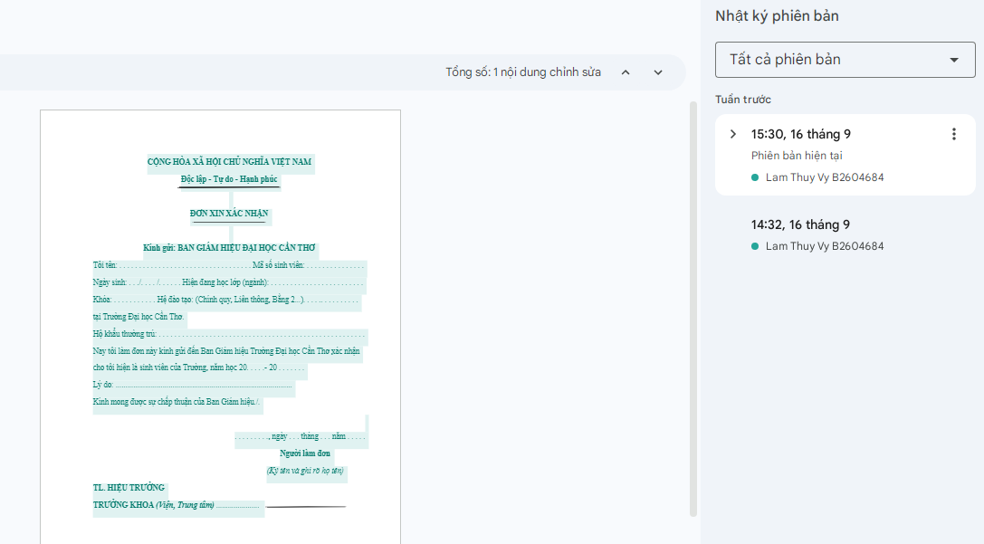
Hình 1: Lịch sử chỉnh sửa
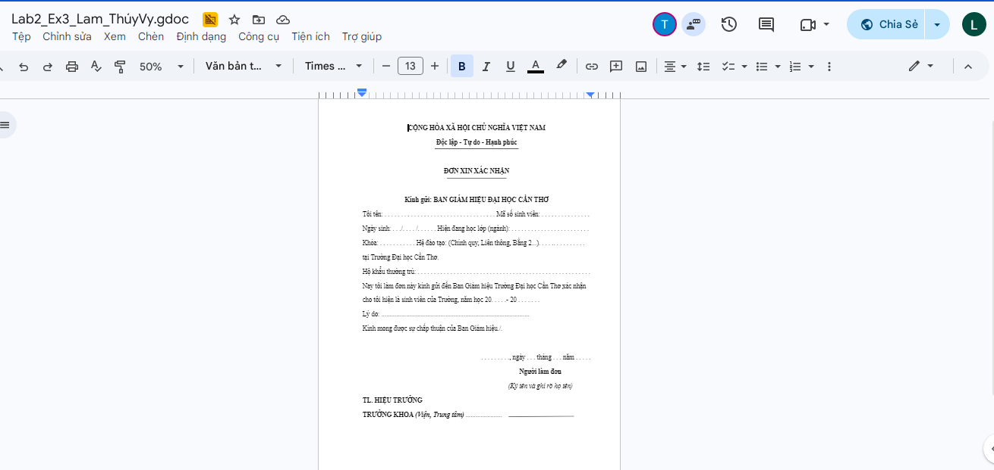
Hình 2: Chia sẻ link

Lab 03: MICROSOFT EXCEL VÀ GOOGLE SHEETS

1. Nội dung thực hành
Điền thông tin vào các cột Họ và tên, Điểm TH1, Điểm TH 2, Điểm TH 3, Điểm BT lớn và Điểm LT Biết rằng:.
- Họ và tên được tìm từ 8 kí tự cuối cùng của Mã SV và dò tìm trong Bảng Danh sách Sinh viên của Sheet Các bảng tham chiếu & Thống kê.
- Điểm TH1, Điểm TH 2, Điểm TH 3 được tìm từ 8 kí tự cuối cùng của Mã SV và dò tìm trong Bảng Điểm thực hành các buổi của Sheet Điểm thực hành các buổi.
- Điểm BT lớn được tìm từ 8 kí tự cuối cùng của Mã SV và dò tìm trong Bảng Điểm bài tập lớn của Sheet Điểm bài tập lớn.
- Điểm LT được tìm từ 8 kí tự cuối cùng của Mã SV và dò tìm trong Bảng Điểm lý thuyết của Sheet Điểm lý thuyết.
-Kết quả thực hiện:
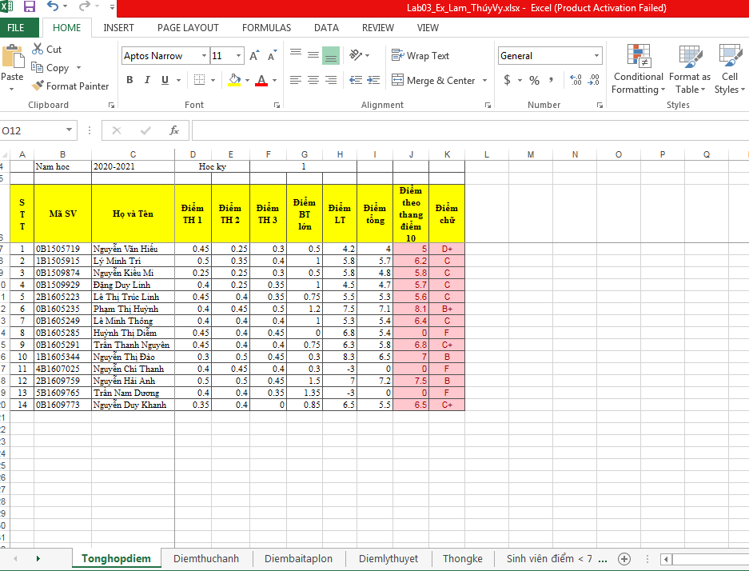
Hình 3: Tổng hợp điểm
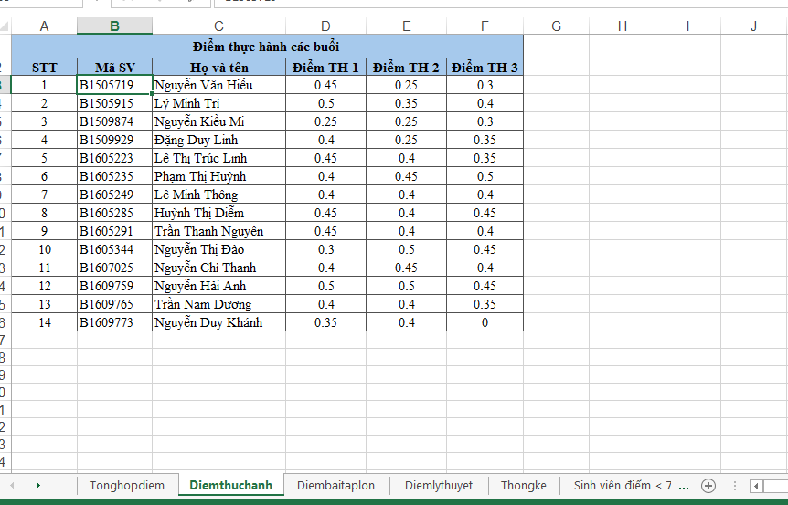
Hình 4: Điểm thực hành
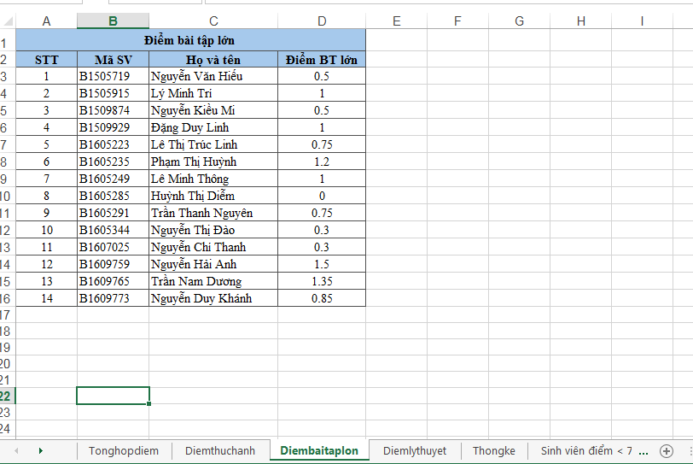
Hình 5: Điểm bài tập lớn
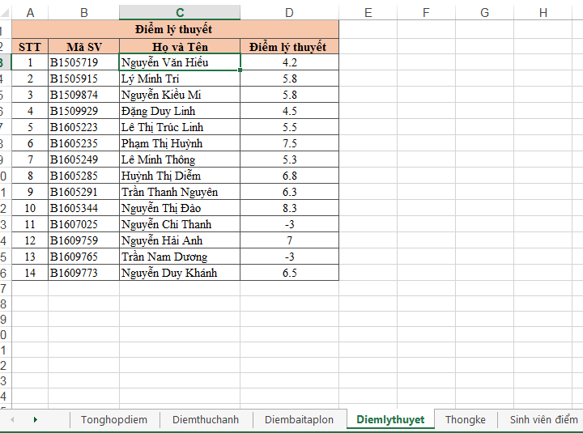
Hình 6: Điểm lý thuyết
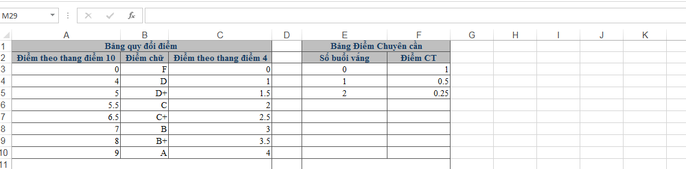
Hình 7: Thống kê (1)
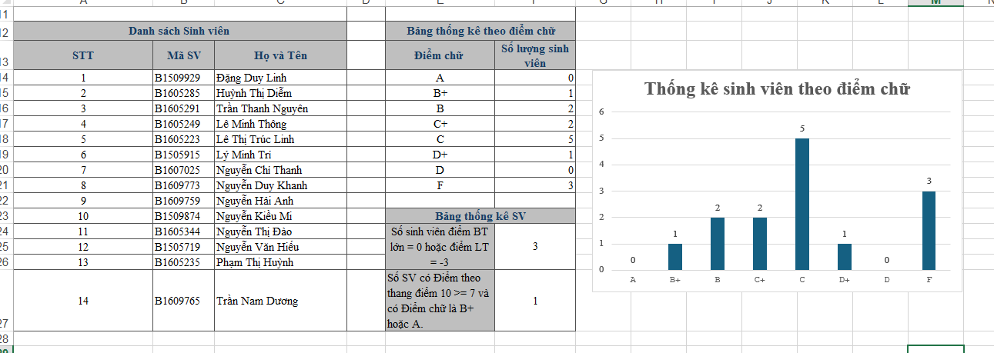
Hình 8: Thống kê (2)
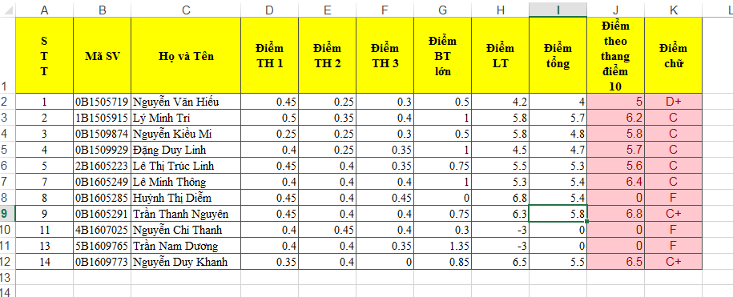
Hình 9: Sinh viên điểm < 7
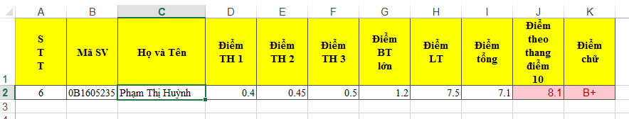
Hình 10: Sinh viên điểm >= 7

2. Google Sheet
-Kết quả thực hiện:
https://docs.google.com/spreadsheets/d/1o3NypzYCqo28prK_y1F9CwBvC4nvQPt2pBiDOqT0iCk/edit?usp=sharing
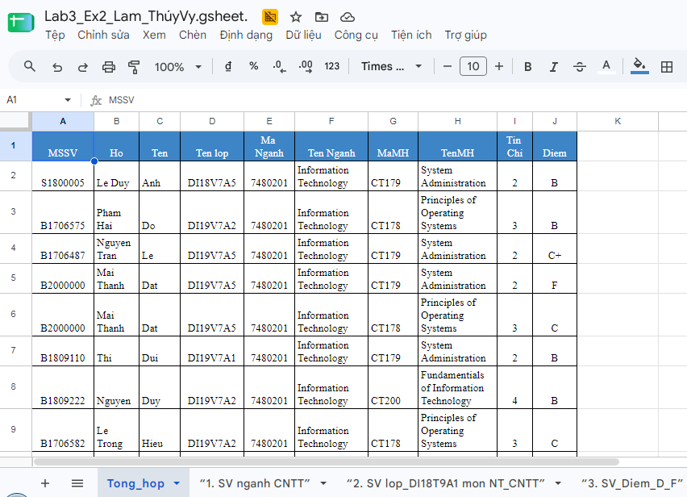
Hình 11: Tổng hợp (1)
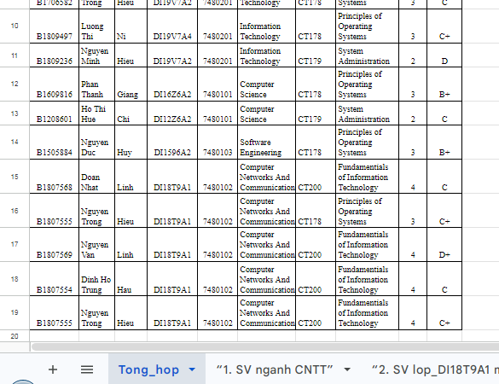
Hình 12: Tổng hợp (2)
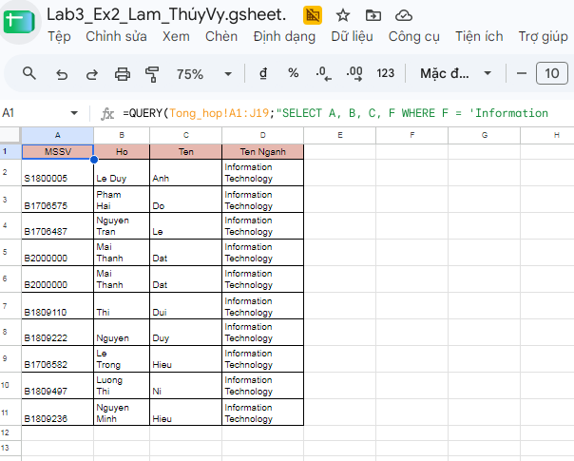
Hình 13: Sinh viên ngành CNTT
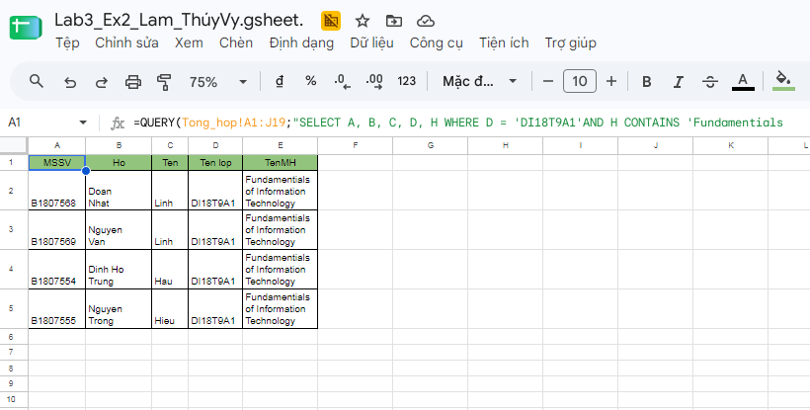
Hình 14: Sinh viên lop_DI18T9A1 mon NT_CNTT
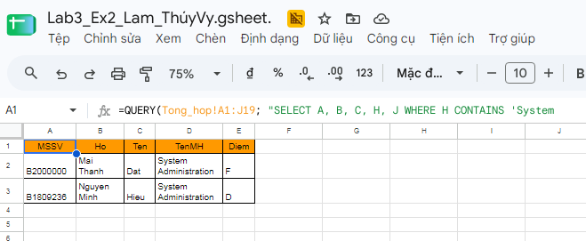
Hình 15: Sinh viên điểm D, F
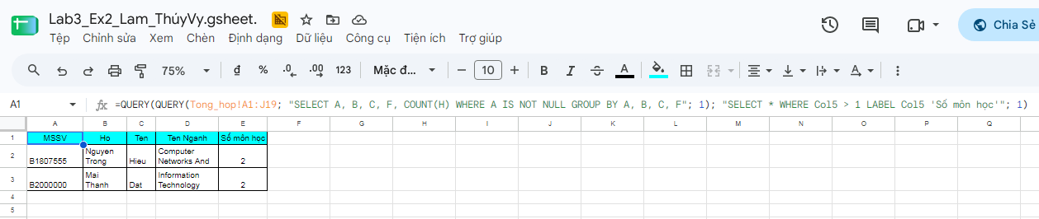
Hình 16: Sinh viên đăng ký học hơn 1 môn

Lab 04: MICROSOFT POWERPOINT

1. Bài thực hành số 1
-Kết quả thực hiện:

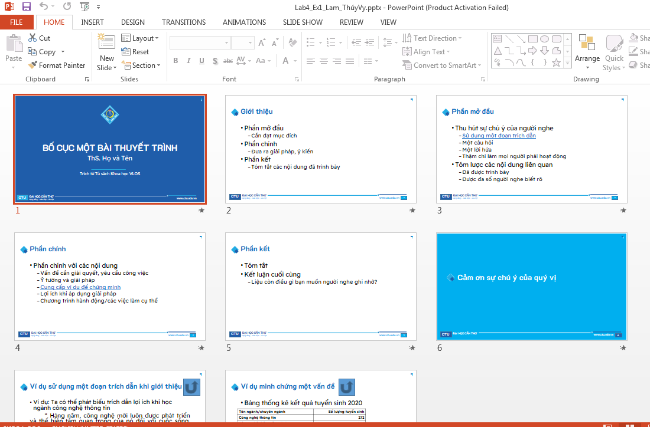
Hình 17: Powerpoint 1

2. Bài thực hành số 2
-Kết quả thực hiện:

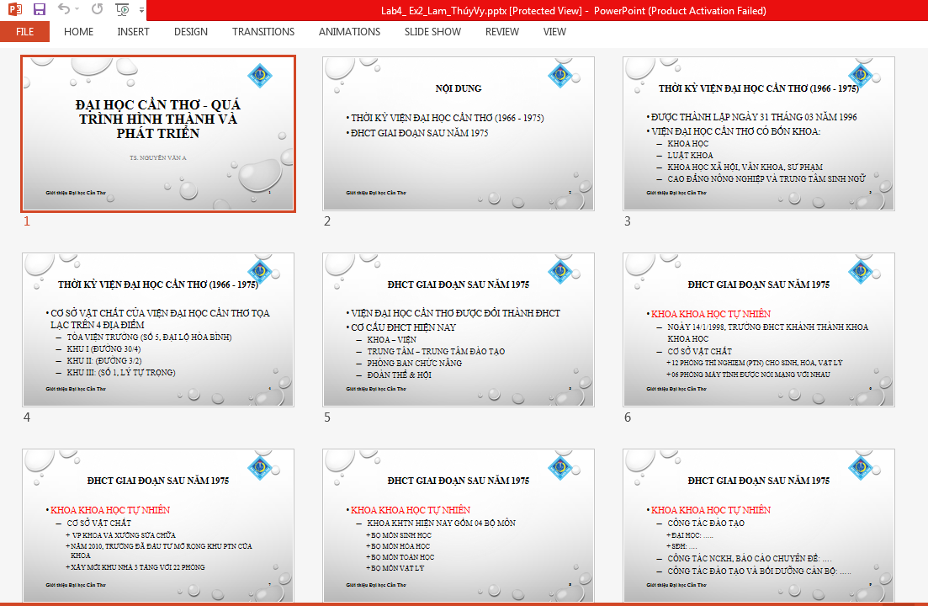
Hình 18: Powerpoint 2 (1)
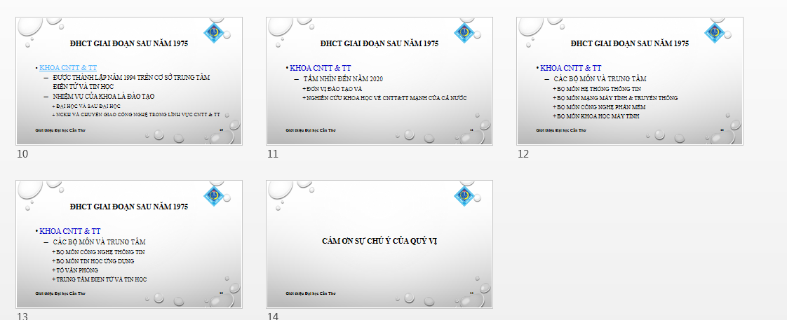

Hình 19: Powerpoint 2 (2)

Lab 05: TẠO, QUẢN LÝ VÀ CHIA SẺ NỘI DUNG SỐ

Phần 1: Tạo và chỉnh sửa nội dung văn bản số

Nhiệm vụ 1.1: Tạo tài liệu báo cáo bằng Microsoft Word/Google Docs

Nhiệm vụ 1.2: Hợp tác nhóm trên Google Docs

Phần 2: Tạo và chỉnh sửa nội dung đa phương tiện

Nhiệm vụ 2.1: Tạo infographic bằng Canva AI

Nhiệm vụ 2.2: Tạo video ngắn bằng CapCut/Shotcut (hoặc công cụ tương tự)

Phần 3: Tạo và quản lý mã nguồn

Nhiệm vụ 3.1: Tạo mã nguồn HTML hiển thị nội dung

Nhiệm vụ 3.2: Quản lý phiên bản bằng Git/GitHub
-Kết quả thực hiện:
https://github.com/vyb2604684-hash/CT005_B2604684_Lab05

